Pudendusblockad (PDB, bäckenbottenbedövning)

Revidering i denna version
Inga ändringar i denna version.

Syfte
Pudendusblockad anses allmänt vara en enkel och säker metod för smärtlindring i slutskedet av förlossningen eller i samband med suturering av bristningar. I allmänhet erhålls en god anestesi av perineum och vulva, vilket också gör anestesin lämplig för eventuell tångförlossning, vacuumextraktion, episiotomi. Blockaden håller i en till två timmar och kan upprepas efter en timme.
Kontraindikationer
- Tidigare ogynnsam reaktion på lokalbedövningsmedel.
- Infektioner i bakre vulva och perineum.
- Negativ inställning hos patienten.

Pudendusblockad är inte avsedd att användas under öppningsskedet.

Komplikationer
Då pudendusblockaden läggs med rätt teknik är risken för komplikationer liten. Blödning, hematom och infektioner är sällsynta. Det anses numera allmänt att pudendusblockad inte ökar riskerna för fostret förutsatt att oavsiktlig injektion i fostret inte sker, vilket kan undvikas med rätt teknik. Möjligen kan blockaden ge något nedsatt krysttendens men krystförmågan påverkas inte negativt. Toxiska biverkningar kan ske som vid alla former av lokalbedövning.

Transvaginal/inre pudendus
Anestesimedel: 5 - 10 ml Carbocainlösning 10 mg/ml på vardera sidan under förlossning samt 10 ml Carbocainlösning 10 mg/ml på vardera sidan postpartum.
Teknik
Ideal anläggningstid är i allmänhet då fosterhuvudet står strax nedom spinae, men kan även läggas senare. Metoden används i samråd med barnmorska och läkare eftersom detta idag är en ovanlig smärtlindringsform innan barnet är fött. Teknik måste väljas med hänsyn till fosterhuvudets läge i förlossningskanalen. Om fosterhuvudet inte nått bäckenbotten kan så kallad transvaginal teknik med Kobaks nål användas.
Palpera spina ischiadica. Kobaknålens hylsa placeras omedelbart medialt och bakom spina ischiadica varefter nålen långsamt, med lätt tryck på sprutans kolv, tillåts penetrera ligamentet. Motståndet släpper plötsligt då ligamentet passerats (loss of resistance technique). Aspirera och injicera sedan 5 – 10 ml Carbocain på varje sida. Aspirera eventuellt ytterligare någon gång under injektionen.

Transkutan/yttre pudendus
Finns två olika tekniker som med fördel används postpartum
Anestesimedel: 10 ml Carbocain 10 mg/ml bilateralt.
Teknik 1
- I höjd med introitus, gå 3 cm utåt sidan och stick strax ovan.
- Med 10 ml-spruta och intramuskulär nålstick rakt in (90 graders vinkel).
- Aspirera och spruta 3 ml Carbocain.
- Dra ut nålen en liten bit, vinkla om nålen uppåt, aspirera och spruta ytterligare 3 ml.
- Dra ut nålen litet igen, vinkla om nedåt, aspirera och spruta 3 ml.
- Dra ut nålen sakta och administrera sista 1 ml Carbocain i samband med det.

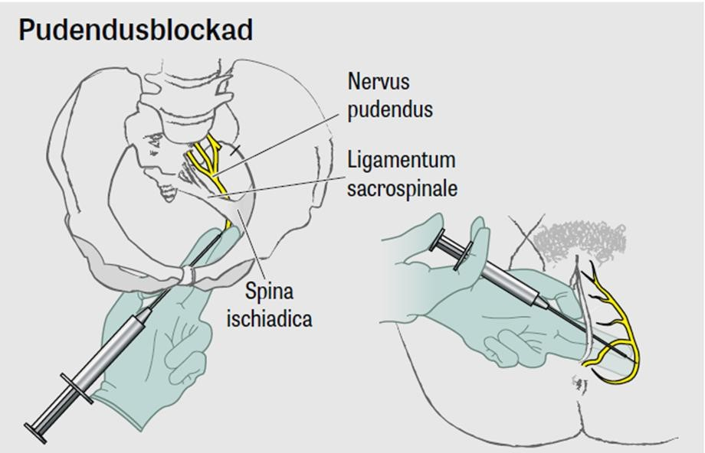
Teknik 2
- Dra upp 5 - 10 ml i en spruta per sida, carbocain eller långverkande medel.
- Sprita insticksstället.
- Sätt spetsen 2 cm lateralt från introitus, på utsidan av kanten till yttre labia major.
- Stick in rakt i riktning mot spinataggen och stanna upp om patienten upplever smärta, aspirera och injicera en liten mängd carbocain.
- Fortsätt för in nålen helt.
- Aspirera.
- Byt läge om du får blod i sprutan.
- Injicera resten av bedövningsmedlet.
Upprepa proceduren på andra sidan.
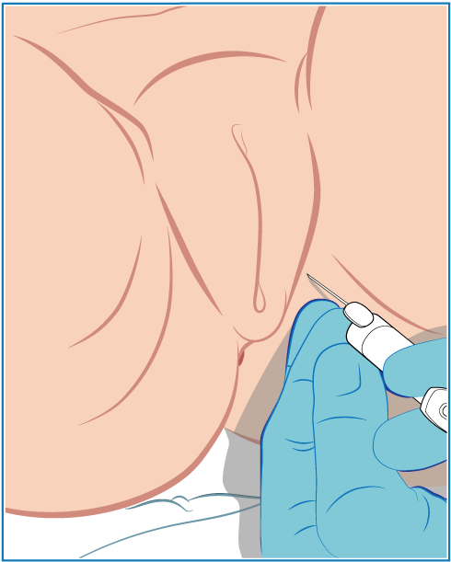

Låt bedövningen verka cirka 15 minuter. Först när bedövningen verkat, inspekteras bristningen.
Teknik under förlossning
Anestesimedel: 5 - 10 ml Carbocain 10 mg/ml bilateralt. (Fördel med teknik 2)
Omföderska
Ideal anläggningstid då föregående fosterdel står vid eller strax nedom spinae.
Förstföderska
Ideal anläggningstid då föregående fosterdel står nedom spinae eller strax ovan bäckenbotten.
Tekniken vid anläggandet är samma som ovan. Får aldrig utföras utan att barnet skyddas med en hand framför föregående fosterdel.
Högsta rekommenderade doser enligt FASS
Carbocain 10 mg/ml: 35 ml (350 mg mepivakainhydroklorid)
Den högsta rekommenderade dosen vid ett och samma tillfälle beräknas efter 5 mg/kg kroppsvikt.

Källor
backenbottenutbildning.se

